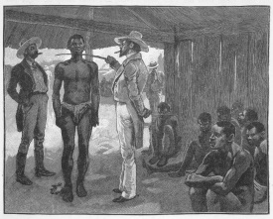
Fig. 1. Selezione di schiavi a Cuba nel 1837
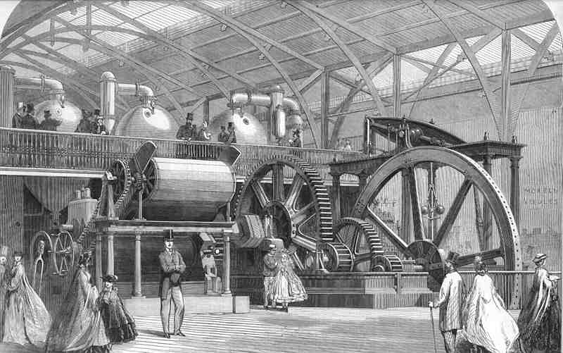
Fig. 2. Mulino per la pressatura della canna da zucchero
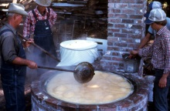
Fig. 3. Rimozione delle schiume durante il processo di produzione dello zucchero. Da queste schiume nacquero i primi fermentati e distillati di canna
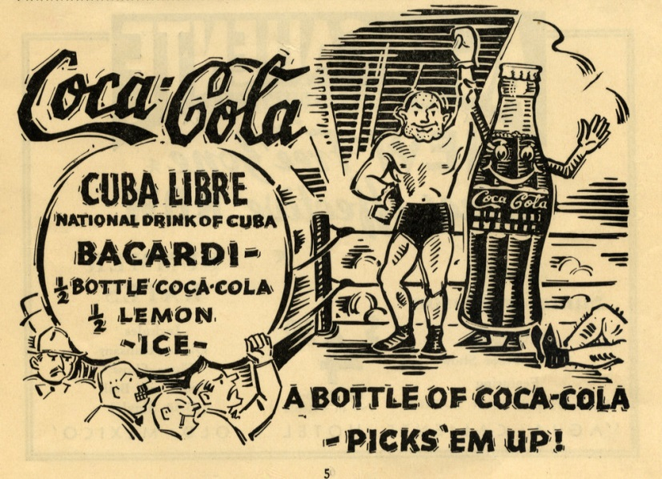
Fig. 4. Coca-Cola sfrutta il Cuba Libre per pubblicizzare il proprio prodotto
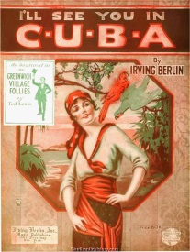
Fig. 5. «Cuba, That’s where I'm going, Cuba, that’s where I’ll stay […] ever since the USA went dry» cantava Irving Berlin durante il proibizionismo
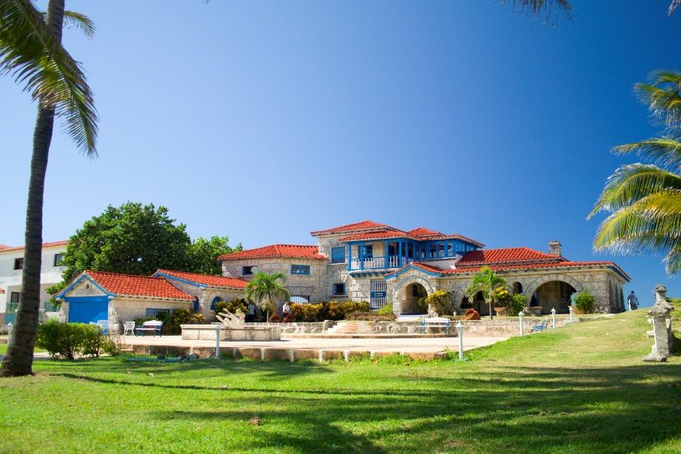
Fig. 6. Casa di Al Capone, simbolo della mafia italoamericana, a Varadero, Cuba
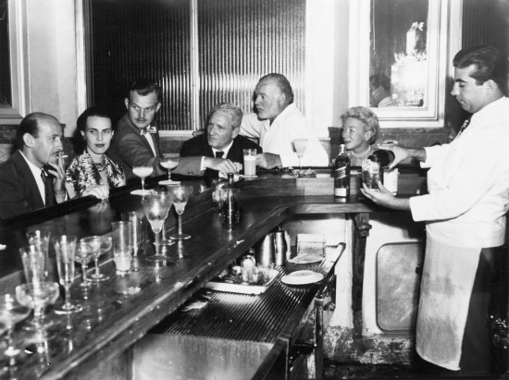
Fig. 7. Hemingway al Floridita, celebre locale di Cuba dove bere Daiquiri

